苏教版二年级数学下册期末量检测必刷卷
【学霸夺分密卷九】 名师满分卷
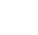
班级 姓名 学号 分数
（时间：120分钟 满分：100分）
题号 | 一 | 二 | 三 | 四 | 五 | 六 | 总分
得分

一、填空题（共8题；共16分）
1.一个四位数，最高位和十位都是6，其余都是0，这个数是________，读作________。
2．芳芳身高90厘米，她再长（_________）厘米正好是1米，冬冬比芳芳矮1分米，冬冬的身高是（_________）厘米。
3．在4、8、10、1、0、5这些数中，一共有（______）个数，其中最小的一个数是（_____），最大的一个数是（_____）。
4．美术兴趣小组有32人，每组分4人，可以分成________个小组，列式为________，这道算式读作________，其中________是被除数，________是除数，商是________。
5．3465的最高位是（______）位，是（______）位数。“6”在（______）位上，表示（______）个（______）。
6．小明早上6：50来到学校大门口，还要等15分钟学校才开大门，学校早上开大门的时间是 ．
7．在横线里填上＞、＜或=．
80秒 8分 2小时 110分 2分+60秒 3分
4千克 4001克 5分米 48厘米 3千米 300米．
8．在横线上填上合适的单位．（请用“千米”“米”“分米"”厘米“和”毫米“的形式作答）
小江的身高是148________ 学校教学楼的高度是12 ________
课桌的高度是8 ________ 北京到广州的空中航线长是1966 ________

二、选择题（共8题；共16分）
9．儿童读物每本4元，小可带了23元，最多可以买（ ）本书。
A．5 B．6 C．7
10．解放军连续战斗了三昼夜，三昼夜是（ ）小时．
A．30 B．60 C．72 D．36
11．在有余数的除法算式中，每次除得的余数必须比（ ）小．
A．被除数 B．除数 C．商
12．用 组成四位数，要求是一个零都不读出来的最小四位数是（ ）
A．3008 B．8003 C．3080 D．3800
13．4020读作：（ ）。
A．四零二零 B．四千零二 C．四千零二十
14．被除数÷6=8…余数，余数最大是（ ）
A．5 B．6 C．7
15．时针一天要绕钟面旋转（ ）。
A．2圈 B．24圈 C．12圈
16．看一部电影大约用多长时间？（ ）
A．9小时 B．90分 C．90秒

三、判断题（共8题；共16分）
17．一个数不是正数就是负数。（______）
18．小红上午10:05上数学课，40分钟一节课，数学课下课时间是10:45。（______）
19．一条凳子最多可以坐3个人,现有10个人,至少需要准备3条凳子。 （____）
20．最小的两位数和最大的两位数相差90．（____）
21．一个三位数减去一个三位数，差不是三位数就是两位数。 （_____）
22．小芳的一条裤子长1分米。（______）
23．两个数相加，和一定大于每个加数。 （______）
24．小学生的睡眠每天不少于10分。 （_____）

四、计算题（共4题；共24分）
25．直接写出得数。
35÷7＝ 40÷8＝ 7×8＝ 38＋732＝
54÷9＝ 382－82＝ 583－283＝ 621＋100＝

26．脱式计算。
18＋45－19 58－42＋17 16＋34－28

27．用竖式计算（加☆的要验算）
☆317＋186 46÷7= 1000-257＝ ☆907-368= 304－198＋597＝

28．看图列式计算．
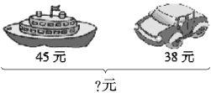
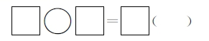

五、操作题（共1题；共4分）
29．在下面的图形中分别加上一条线，使图（1）成为一个长方形和一个三角形；图（2）成为两个三角形。
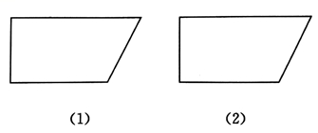

六、解决问题（共4题；共24分）
30．二（1）班有48位学生上实验课，每张实验桌上坐9人，问至少需要几张实验桌？

31．李大爷买来45棵桃树苗，把它们平均种成7行，每行种多少棵？还剩几棵？

32．商店包装礼品，用去38分米的红丝带，还剩42分米，红丝带原来有多少分米？合多少米？

33．学校图书馆里有17本《儿童文学》。
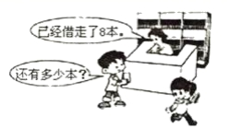
【参考答案】
1．6060；六千零六十
2．10 80
3．6 0 10
4．8 32÷4=8 32除以4等于8 32 4 8
5．千 四 十 6 十
6．7：05
7．＜，＞，=，＜，＞，＞．
8．厘米 米 分米 千米
9．A
10．C
11．B
12．D
13．C
14．A
15．A
16．B
17．×
18．√
19．╳
20．×
21．×
22．×
23．×
24．×
25．5；5；56；770；
6；300；300；721
26．44；33；22
27．503；6……4；743；243；539；703竖式略 验算略
28．45+38=83(元)
29．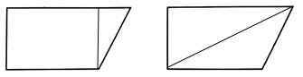
30．48÷9=5（张）……3（人），5+1=6（张）答：至少需要6张实验桌。
31．45÷7=6(棵)……3(棵)
32．38+42=80（分米） 80分米=8米
33．9本

